Escola: E.M.E.I.E.F. JARDIM SÃO PEDRO
Professor/AEE: FÁTIMA APARECIDA DE ASSUMPÇÃO
Data: 08/03/2021 a 12/03/2021

Atividades Complementares para Alunos Educação Especial (Inclusão)

Escola: E.M.E.I.E.F. JARDIM SÃO PEDRO
Professor/AEE: Fátima Aparecida de Assumpção
Data: 08/03/2021 a 12/03/2021
ATIVIDADE IMPRESSA
AUTOAVALIAÇÃO: A atividade deverá ser entregue para professora de Educação Especial no retorno às aulas.
OBJETIVO: Desenvolver a imaginação , a escuta e ampliação do vocabulário .

HORA DA LEITURA.
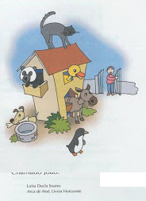
A CASA DOS BICHOS.

QUEM ESTÁ NO TELHADO?
UM GATO ASSANHADO.
QUEM ESTÁ NA JANELA?
UMA PATA AMARELA.
QUEM ESTÁ NA VARANDA?
UM URSINHO PANDA.
QUEM ESTÁ À PORTA?
O BURRO DA HORTA.
QUEM ESTÁ NO JARDIM?
UM LINDO PINGUIM.
QUEM ESTÁ NO POÇO?
UM CÃO COM UM OSSO.
QUEM ESTÁ NO PORTÃO?
UM BICHO QUE FALA
CHAMADO JOÃO.

www.pintereste.com.br

Atividades Complementares para Alunos Educação Especial (Inclusão)

Escola: E.M.E.I.E.F. JARDIM SÃO PEDRO
Professor/AEE: Fátima Aparecida de Assumpção
Data: 08/03/2021 a 15/03/2021
ATIVIDADE IMPRESSA
AUTOAVALIAÇÃO: A atividade deverá ser entregue para professora de Educação Especial no retorno às aulas.
OBJETIVO: Trabalhar Coordenação motora, trabalhar cores e criatividade.

Projeto Animais – Massinha de Modelar

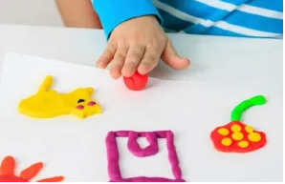
Vamos a receita:
Ingredientes:
2 copos de farinha de trigo
1/2 Copo de água
2 dedos de óleo de cozinha
2 dedos de vinagre
Corante alimentício
Modo de Preparo:
Em um recipiente misture todos os ingredientes e amasse bem até ficar boa para modelar.
Deixo aqui uma observação para caso ocorra da massa ficar grudenta, acrescente aos poucos mais farinha de trigo para que possa dar o ponto da massinha.

www.pintereste.com.br

-Os cães têm 42 dentes, os gatos têm 30.
-Os cães são corredores de longa distância, já os gatos são velocistas.

www.pintereste.com.br

